REFO | DOCUMENTÁRIO FOTOGRÁFICO |  | 
ESTAÇÃO: PODIMIRIM |  | TIPO: PFD
CÓDIGO: 36250000 |  | DATA: 21/11/ 2004
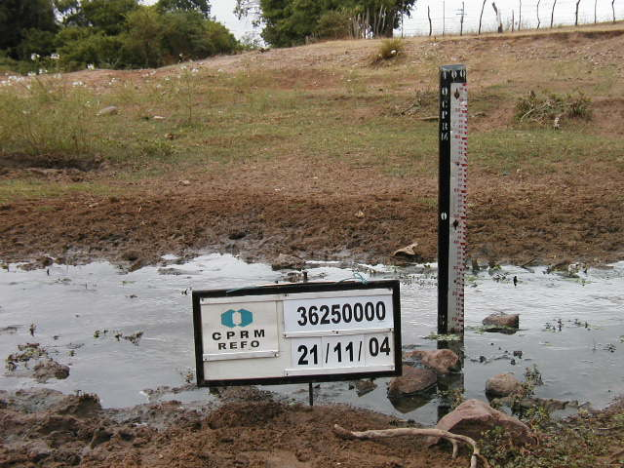
VISTA DO LANCE 0/1m.

